课题研究课过程研讨
课题名称 | 立足单元、提质增效  ——以五年级下册简单机械》单元为例的单元作业设计与实施分享
研究内容 | - 设计依据  - 单元作业目标  - 课时安排  - 作业实施  - 作业评价展示
体现研究内容的教学环节 | - 《简单机械》 单元对应的相关项目分析  本单元围绕简单机械展开，选取了生活中比较常见且应用广泛的四种简单机械——杠杆、轮轴、滑轮、斜面为次级主题，设置了 《撬重物的窍门》  《拧螺丝的学问》 《升旗的方法》 《斜坡的启示》 四课。单元教学主题的设计与安排，不仅是教材内容螺旋式上升的重要体现，而且是学生知识建构与素养培养的有机载体。本单元对应《义务教育科学课程标准 （2022 年版）》 （以下简称 2022 年版课标）的核心概念、学习内容、高年级学业要求 （如下表）。  一、作业单合集  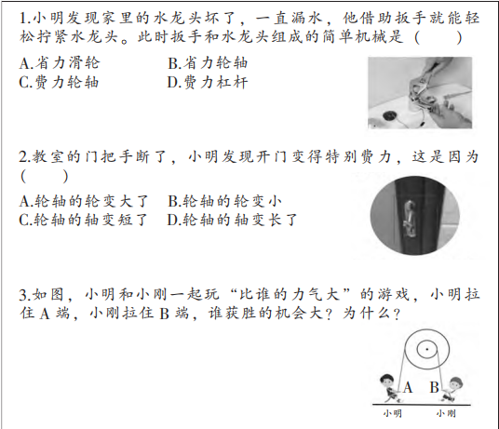  《拧螺丝的学问》课时基础性作业  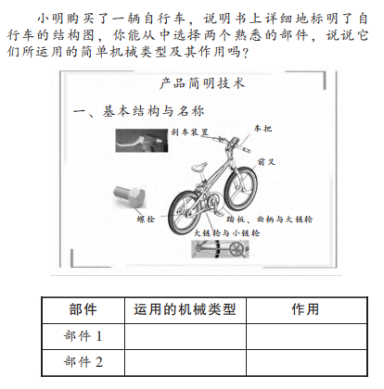  《简单机械》单元综合性作业  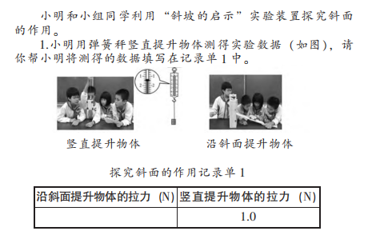  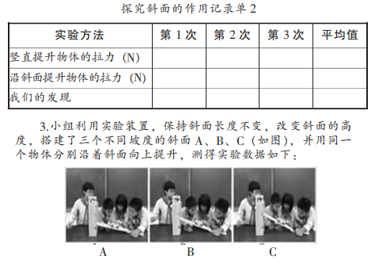  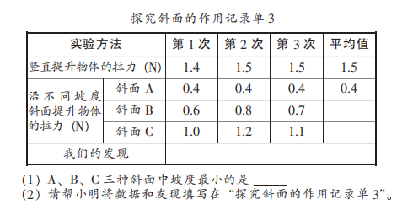  - 过程及评价表  小组能级评价表  小组合作教师评价量表  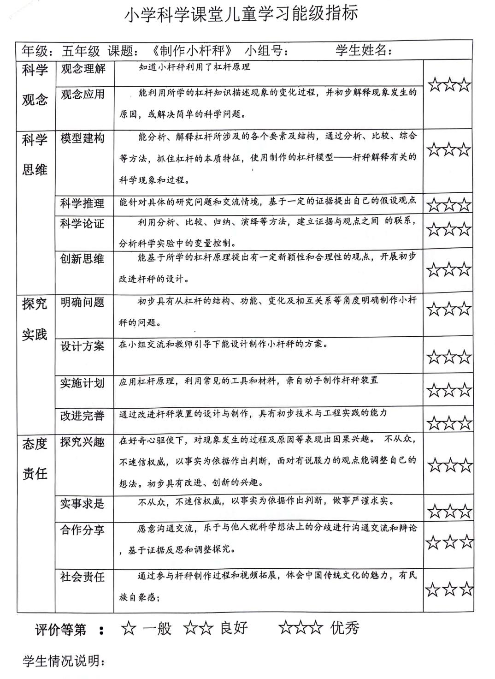  - 研讨过程  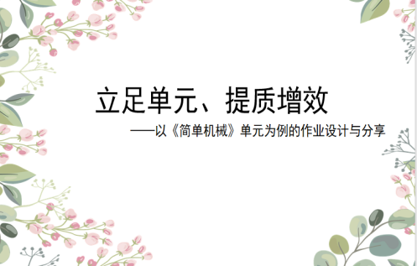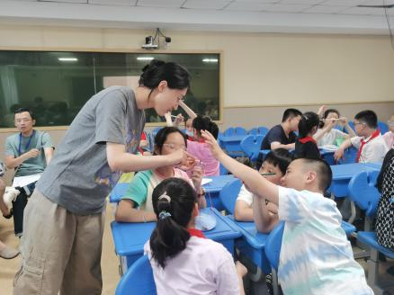  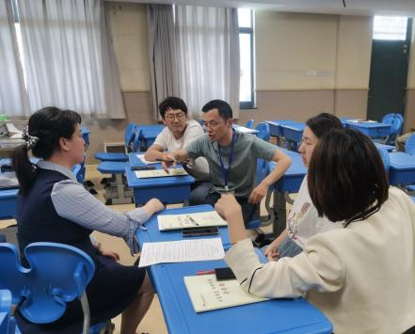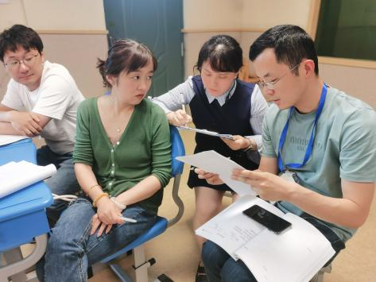
  项目 | 具体内容
  核心概念 | 4.能的转化与能量守恒  13.工程设计与物化
  核心概念 | 4.1 能的形式、 转移与转化  13.3 工程是设计方案物化的结果
  内容要求 | 1.知道简单机械 （杠杆、 滑轮、 轮轴、 斜面） 及其在生产生活中的应用。  2.利用工具制作简单的实物模型， 根据实际反馈结  果进行改进并展示。
  学段学业要求（5-6年级） | 1.知道常见的简单机械 （杠杆、 滑轮、 轮轴、 斜面）  及其应用。  2.能制作实物模型， 并基于证据改进实物模型的设  计和制作。  3.乐于尝试多种设计方案， 初步具有质疑、 创新的  态度。  4.知道技术与工程需要实事求是， 能如实记录信息  和正确对待作品的缺陷。
  单元任务 | 活动 | 课时 | 教学内容
  1.知道完成某些任务需要特定的工具  2.知道杠杆滑轮轮轴斜面等是常见的简单机械  3.使用杠杆、滑轮、轮轴、斜面等常见的简单机械解决生活中的实际问题 | 1.《撬重物的窍门》 | 第1课时 | 1.认识杠杆的结构特点，一个绕固定支点旋转的硬棒叫做杠杆。  2.用平衡尺研究杠杆。用平衡尺代表杠杆，通过研究平衡尺在什么情况下可以保持平衡，发现支点的位置对所需用力大小的影响。
   | 1.《撬重物的窍门》 | 第2课时 | 1.前置作业：观察身边的杠杆，拍照打印图片，找出动力点阻力点支点，利用所学知识判断杠杆的类型。  2.小组交流分享杠杆的种类  3.观察杆秤的结构和使用方法，初步认识杆秤后明确任务要求，设计并制作一个有刻度、能称量的小杆秤。
   | 《拧螺丝的学问》 | 1课时 | 1.介绍轮轴的结构：轮轴是从杠杆转化而来  2.研究轮轴造什么情况下更省力  3.认识各种各样的轮轴  4.了解科学史，阅读《天工开物》中关于轮轴的记载。
   | 《升旗的方法》 | 第一课时 | - 思考国旗为什么可以轻松升上去，了解国旗顶端的构造。  - 认识定滑轮和动滑轮的概念，了解其特点及异同。  - 动手组装定滑轮，并且研究提升物体时是否省力，发现不同作用。  - 找出滑轮在生活中的应用
   | 《斜坡的启示》 | 第一课时 | - 认识斜面。思考解决搬动困难的问题，观察古人建造金字塔时搬运巨石的场景，对比发现斜面的存在价值，引出斜面及其作用。  - 探究拉力与斜面坡度的大小关系。通过用弹簧秤测量竖直提起小车的拉力，再测量沿着斜面拉小车的拉力，发现斜坡省力的奥秘，加深对斜面作用的认识。  - 认识斜坡原理的应用。教材展现了斜面的两种变形：螺旋和盘山公路，并引导学生思考它们与斜面的关系。为了帮助学生理解斜面的变形，教材用直角三角形纸片缠绕铅笔，直观表现帮助学生理解变形斜面的来由。  4.找自行车上的简单机械。这一部分不仅与斜面有关，还是本单元的概括和总结。
  序号 | 能级指标 | 评价等级
  1 | 能成功制作一个小杆秤
  2 | 制作的小杆秤可以称量物体的质量
  3 | 能改进小杆秤，称量更多物体
成功之处 | 我们课题组以《简单机械》单元为例分享核心素养下小学科学单元作业设计的研究案例，单元教学应立足学生核心素养的培育，明确单元作业目标，制订单元作业框架，优化单元作业结构。同时基于科学课程要培养的学生核心素养的四个维度，分析承载核心素养的内容素材，注重单元知识联系，优化单元作业内容设计。
待改进  之处 | 通过分享后的研讨，我们课题组也更明晰了今后的努力方向：  - 要适当增加作业的实践性和开放性，并将“记忆、理解、应用、分析、综合、创造”六个层次作为目标分类，从而体现对学生从低阶思维能力到高阶思维能力的发展性测评，有效考查学生的核心素养。  - 设计单元作业内容时，教师需创设蕴含单元知识的真实情境，引导学生在情境中运用科学观念、规律解释生活现象和解决实际问题，形成对科学本质及规律的认识。

